港科大 ICML 2026：Ψ-RAG让TreeRAG第一次超越 GraphRAG
一句话讲清楚👉🏻 如果说 RAPTOR() 解决的是“怎么读懂一篇长文档”，那 Ψ-RAG 想解决的是另一个更麻烦的问题：当答案散在一整个知识库里，树状 RAG 还能不能找得准。它用“层次抽象树”替代容易受数据分布影响的聚类树，再让 R&A Agent 边想边改写查询，最终在跨文档多跳 QA 上平均 F1 比 RAPTOR 高 25.9%，比 HippoRAG 2 高 7.4%。

如果你最近在做企业知识库、代码库问答、会议纪要检索，或者任何“资料很多、问题很绕、答案散在多个文档里”的 RAG 系统，这篇值得认真看。

它讨论的不是“再换一个更强 embedding 模型”这么简单的事，而是一个更底层的问题：当知识库从一篇文档变成一整个语料库， RAG 的索引结构到底该怎么长出来？

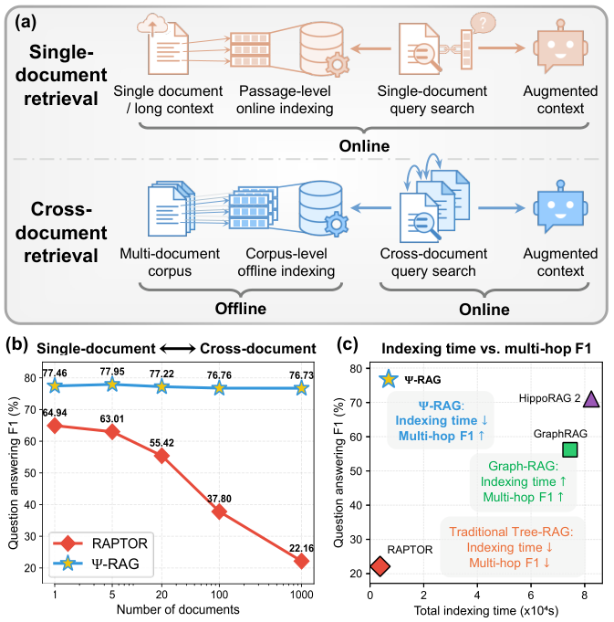

论文对单文档检索和跨文档检索的区分，以及 Ψ-RAG 在索引效率与多跳问答表现之间的位置。

为什么 Tree-RAG 到了跨文档场景会失灵？

传统 RAG 最常见的做法，是把文档切成 chunk ，然后做向量检索或 BM25 检索。这个路线简单、快，适合问“某个实体是什么”“某句话在哪个段落里”这类 token 级事实问题。

但真实知识库里，用户经常问的是另一类问题：

•“帮我总结这批会议记录里的主要争议。”•“A 项目的失败原因和 B 项目的调整策略有什么联系？”•“那个影响了某位歌手的人，他参与的纪录片是谁制作的，制作人的配偶是谁？”

这类问题的答案不是一个 chunk 就能给出来的。它可能需要先找到一个实体，再沿着关系跳到另一个实体，最后拼出答案。也可能需要先理解一组文档的高层主题，再下钻到具体事实。

Tree-RAG 本来是为这种“多粒度”需求准备的。它把底层 chunk 组织成树：叶子是原始文本，上层节点是对子节点的摘要。用户问细节，就往叶子层找；用户问概括，就在上层找。

问题在于，很多 Tree-RAG 方法最初主要服务于单文档长文本，比如 RAPTOR 。我更愿意把这个问题理解成：一棵为“读一本书”设计的树，突然被拿去管理一整座图书馆。目录还在，但跨书之间的人名、事件和因果关系，全都开始失控。论文把这种失控拆成三个硬伤。

第一，分布适应性差。 RAPTOR 这类方法依赖 k-means 或 GMM() 风格的聚类。 k-means 天然偏向把簇做得更“均匀”，这在真实语料里很危险。真实知识库往往长尾严重：某些主题文档很多，某些主题只有少量片段。聚类如果强行追求均匀，就可能把大类里的文本塞进小类，给检索引入噪声。

第二，树结构是孤立的。 图索引可以沿实体关系跳转， Tree-RAG 的叶子节点之间通常没有显式边。遇到多跳问题时，检索器很难像 Graph-RAG 那样在文档之间跳来跳去。

第三，上层摘要太粗。 摘要节点有助于高层理解，但也会把细粒度实体信息磨掉。用户问一个具体名字时，纯向量匹配可能把问题对到了一个“主题相近但实体不对”的摘要节点上。

我的理解是： Tree-RAG 的优势是层级，缺点也是层级。层级能压缩上下文、提升概括能力；但一旦抽象层做错，后续检索会沿着错误路径一路走偏。

Ψ-RAG 的核心想法：先把树建对，再让 Agent 会找

论文把 Ψ-RAG 拆成两部分：

1.Abstract Tree Indexing ： 构建层次抽象树，也就是 Hierarchical Abstract Tree ，简称 HAT 。2.Multi-granular Agentic Retrieval ： 用一个 R&A Agent 做多粒度、多轮、混合检索。

这两个部分刚好对应前面三个问题： HAT 主要解决“树怎么建”； R&A Agent 和混合检索主要解决“树里怎么找”。

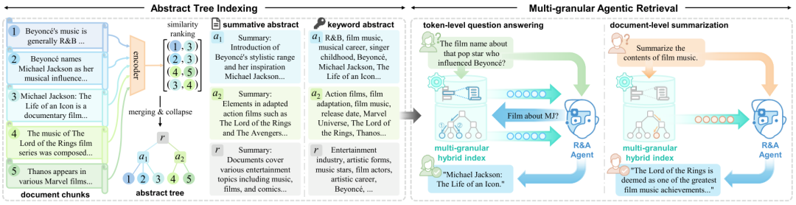

Ψ-RAG 的整体流程：左侧是层次抽象树索引，右侧是多粒度 Agentic Retrieval 。

先看建树。

Ψ-RAG 不是先指定簇数、再把 chunk 分进固定形状的簇，而是走了一个更像层次聚类的过程：

•把所有文档 chunk 编码成 dense vector 。•计算 chunk 两两之间的相似度。•按相似度从高到低排序。•依次处理相似 chunk 对，通过 merging 和 collapse 把它们连到一棵树里。•对抽象节点生成摘要或关键词。

这里最关键的是“merging and collapse”。直观讲，系统不是一次性把所有点分成 k 个簇，而是从最相似的片段对开始，一步步把它们连接起来：

•如果两个 chunk 都还没有父节点，就创建一个新的抽象节点，把它们挂进去。•如果其中一个已经属于某个抽象节点，另一个还孤立，就把孤立节点折叠到这个抽象节点下。•如果两个节点分别属于不同子树，就根据深度把它们的根节点合并或折叠到合适层级。

这个过程会运行 n−1 步，刚好把 n 个叶子连成一棵树。之后再做 rebalancing ，避免某个抽象节点孩子过多，导致摘要 Agent 的上下文过长。

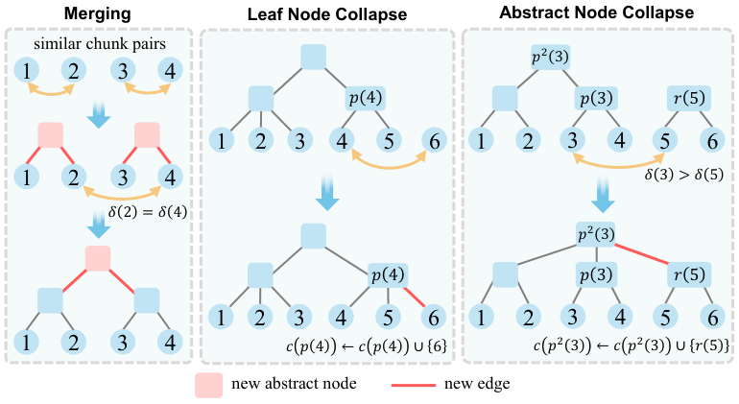

层次抽象树的构建步骤：合并、叶子节点折叠、抽象节点折叠。

这个设计的价值在于，它不要求语料满足“球状分布”或“各簇大小差不多”。如果一个小众主题确实只有少量相似 chunk ，它更可能自然形成一个小子树，而不是被硬塞进大簇或被大簇污染。

两种抽象：摘要型和关键词型

建好树以后，每个上层抽象节点都要有可检索的文本表示。论文比较了两种抽象方式。

Summative abstract ： 让 LLM() 生成一段摘要。优点是能保留逻辑关系，尤其适合多跳推理，因为很多问题不是只靠关键词匹配，而是要理解实体之间的因果或从属关系。

Keyword abstract ： 让 LLM 提取关键词和短语。优点是信息密度高，适合精确检索；缺点是逻辑关系弱一些。论文特别鼓励抽取 phrase ，而不是单个词，因为短语更能保留实体共现关系。

实验里，摘要型抽象整体略强，但关键词型也很有竞争力。我的判断是，实际工程里可以按场景选：如果知识库主要做事实问答、实体检索，关键词型成本更可控；如果要做复杂推理和总结，摘要型更稳。

R&A Agent ：不是一次检索，而是边想边找

树建好了，还不够。跨文档多跳问题的难点是，第一轮检索经常只能找到问题表层相关的内容，找不到真正要回答的实体。

论文举了一个很典型的例子：问题大意是“影响 Beyoncé 的那个流行歌手，其纪录片的制片人是谁的丈夫？”如果只按原始问题向量检索，系统很可能一直围着 Beyoncé 和 documentary 打转，漏掉 David Gest 这个关键中间实体。

Ψ-RAG 的做法是让 Retrieval and Answering Agent 参与进来。它每轮都会判断：当前信息够不够回答？如果不够，就生成一个新的检索查询，再调用检索器。

这个过程可以简化成三步：

1.用原始问题做一次混合检索。2.Agent 阅读检索结果，判断是回答还是继续找。3.如果继续找， Agent 生成重写后的 query ，比如把“David Gest”扩展成“American film producer David Gest”，再检索一次。

这听起来像普通的 agentic RAG ，但 Ψ-RAG 的关键在于：它不是只在 flat index 上重复查，而是在“层次树索引 + 稀疏关键词索引”组成的多粒度知识库里查。

树索引负责从高层语义往下定位，稀疏索引负责补上具体实体和关键词。两者再通过 reranker 或 RRF 融合。

这其实很符合现实经验：向量检索擅长“语义相近”， BM25 擅长“名字必须对”。多跳问题里，这两者都不能少。

理论部分：为什么 k-means 会偏向均匀簇？

论文有一节专门分析 Tree-RAG 的分布适应性。它指出， k-means 类型的聚类目标可以改写成与簇大小乘积相关的形式。直觉上，当不同簇间距离项固定时，目标会偏向让各个簇大小更均匀。

这就是所谓 uniform effect 。

在普通聚类任务里，这不一定是灾难。但放到 RAG 里，它会变成用户能直接感受到的错误：明明问的是少数类主题，系统却一路被大类资料牵着走。长尾主题就这样被“均匀化”破坏。

举个更工程化的例子：一个企业知识库里，销售资料可能占 60%，研发资料占 30%，法务资料占 10%。如果聚类过程倾向于让簇大小均匀，就可能把销售文本混进法务簇，或者把法务小主题拆散。用户问一个法务细节时，检索路径就会被销售资料污染。

论文用 MultiHop-RAG 的 skewed distribution 做了可视化比较。 RAPTOR 的 GMM 树在小类区域更容易混入大类节点，而 Ψ-RAG 更能保留小类结构。

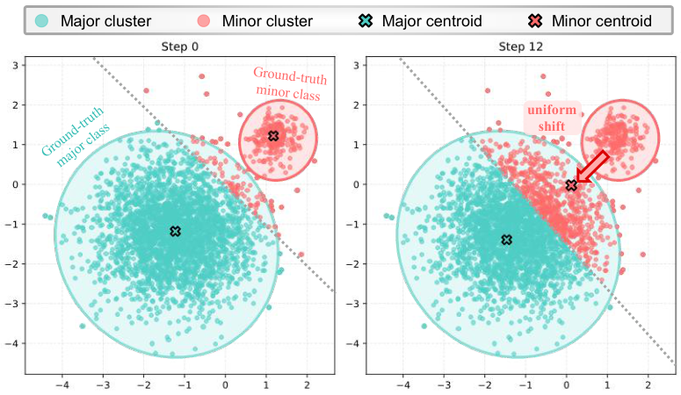

k-means 聚类的 uniform effect ：迭代过程中，大类节点可能被错误分配到小类簇中。

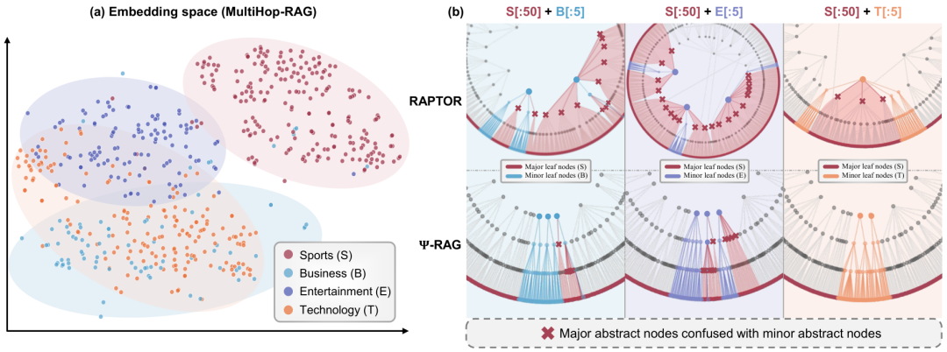

在偏斜分布上，Ψ-RAG 相比 RAPTOR 更能组织少数类节点，减少检索噪声。

论文还借助 Dasgupta’s cost 分析了 Ψ-RAG 的树结构偏好，结论是：Ψ-RAG 的 collapse 过程不会像 k-means 那样追求均匀叶子分布，反而更倾向保留非均匀结构。换句话说，它对真实语料里的长尾更友好。

这部分理论对工程的启发很直接：知识库不是均匀采样出来的数据集，索引结构也不该假装它均匀。

实验设置：覆盖四类任务

论文的实验比较完整，覆盖了四类任务：

•单跳 QA ： NQ 、 PopQA 。•多跳 QA ： HotpotQA 、 2Wiki 、 MuSiQue 、 MultiHop-RAG 。•叙事 QA ： NarrativeQA 、∞-LongBook 。•文档级总结： QMSum 、 WCEP 。

评价指标也按任务区分： QA 看 Recall@2 、 Recall@5 、 EM 、 F1 ；叙事 QA 看 F1 和 ROUGE-L ；总结看 ROUGE-L 。

默认实现里，Ψ-RAG 使用 Qwen3-Embedding-8B 做编码器， Llama-3.3-70B 做抽象 Agent 和 R&A Agent ， BM25S 做稀疏检索， Qwen3-Reranker-8B 做重排。

对比基线包括传统 RAG 、 Graph-RAG 和 Tree-RAG 三类：

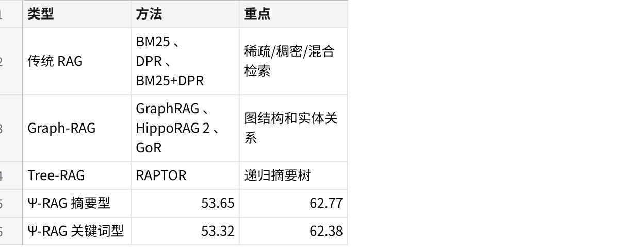
点击图片可查看完整电子表格

论文还报告了数据规模。比如 HotpotQA 有 1000 个 query 、 9811 个文档， MuSiQue 有 1000 个 query 、 11656 个文档， MultiHop-RAG 的平均文档 token 数达到 2346 左右。对于 Tree-RAG 来说，这已经不是“读一篇长文档”的问题，而是实打实的语料级索引问题。

主结果： Tree-RAG 终于能打跨文档多跳了

最关键的结果在单跳和多跳 QA 表里。

平均 F1 上，几类代表方法大概是这样：

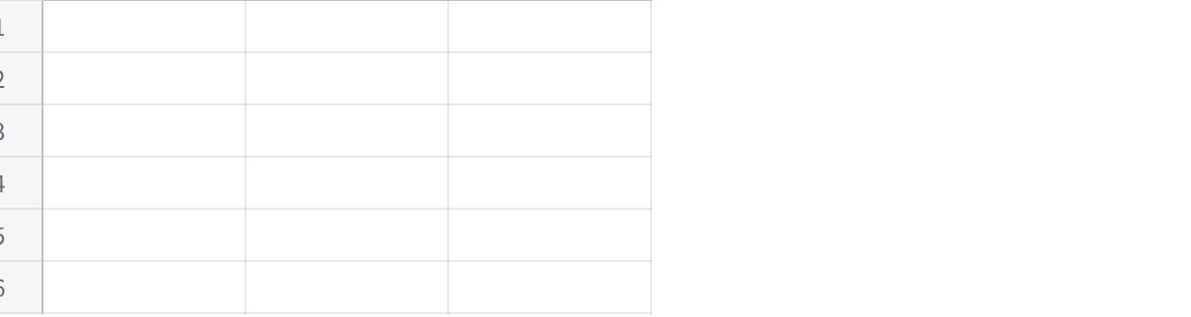
点击图片可查看完整电子表格

有几个数字很醒目。

第一， RAPTOR 在语料级 QA 上掉得很明显。它的平均 F1 只有 36.69 ，甚至低于不少传统 dense/hybrid 检索基线。论文认为原因就是：当搜索空间扩大到整个 corpus ，粗粒度摘要会妨碍事实问答。

第二，Ψ-RAG 两个版本都超过了 HippoRAG 2 。摘要型平均 F1 是 62.77 ，关键词型是 62.38 ，而 HippoRAG 2 是 55.41 。

第三，在 2Wiki 上，Ψ-RAG 的优势特别大。 RAPTOR + Q3R 的 F1 是 22.16 ，Ψ-RAG 关键词型达到 76.94 。论文称相对 RAPTOR 最高提升 54.78% F1 。

检索指标上也类似。平均 Recall@5 ：

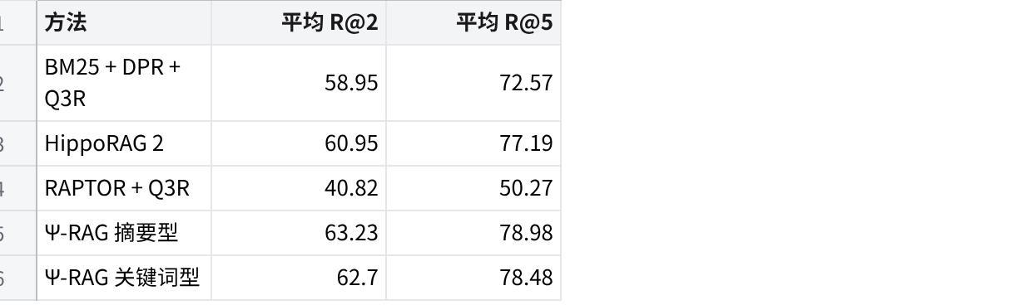
点击图片可查看完整电子表格

相对 RAPTOR ，Ψ-RAG 平均 Recall@5 提升 23.7%，平均 F1 提升 25.9%。对工程系统来说， Recall@5 的提升尤其值得盯：这意味着答案证据更早进入上下文，后面的生成模型不需要靠猜来补洞。

叙事 QA 和总结：层次结构的主场

除了事实问答，论文还测了叙事 QA 和文档级总结。

这里 Tree-RAG 本来应该有优势，因为这类任务需要高层语义，不只是找具体实体。实验也支持这一点。

在 NarrativeQA 和 ∞-LongBook 上，Ψ-RAG 相比 RAPTOR 平均 F1 高 9.7%。在 QMSum 和 WCEP 总结任务上，Ψ-RAG 也超过了 GoR ，平均 ROUGE-L 高 3.2%。

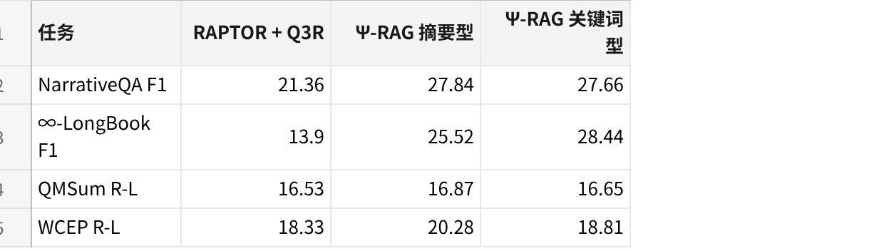
点击图片可查看完整电子表格

我觉得这个结果比单纯的多跳 QA 更说明问题：Ψ-RAG 不是只为 benchmark 设计的“多跳题技巧”，它的树结构确实保留了文档语义层次，因此在总结和叙事理解上也能获益。

消融实验： Agent 、稀疏检索、重排器都很关键

论文做了三个主要消融：去掉 reranker ，去掉 R&A Agent ，去掉 sparse retrieval 。

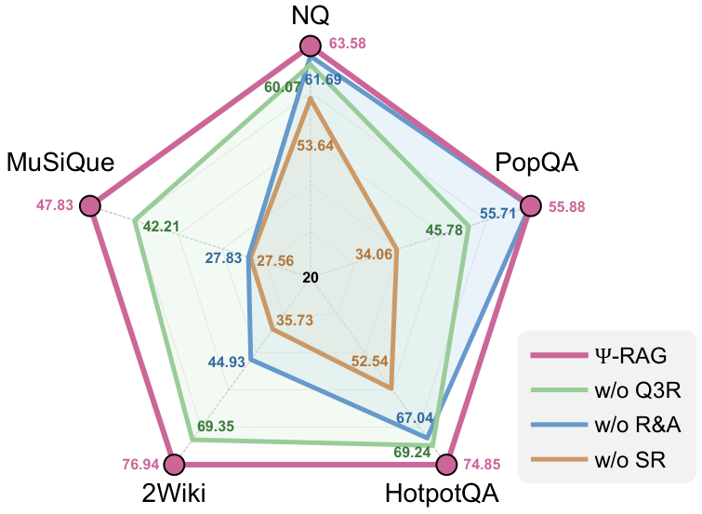

Ψ-RAG 的消融实验： R&A Agent 、稀疏检索和重排器组合起来效果最好。

结论挺清楚：完整 Ψ-RAG 最强。

R&A Agent 对多跳 QA 的平均提升约 20%。这说明“会不会多轮检索、会不会根据中间信息改写查询”，对跨文档问题非常重要。

稀疏检索在一些实体密集的数据集上贡献很大，比如 PopQA 提升 21.82%， 2Wiki 提升 41.21%。这里其实是在提醒所有做 RAG 的人： embedding 再强，也很难替你保证名字一定对。多跳问题里，实体错一步，后面的推理基本全白费。 BM25 这种老方法依然有用。

Query reorganization 的消融也有意思。去掉查询重写以后，四个多跳数据集都有下降，其中 MuSiQue 下降约 2.01 F1 。幅度不是夸张到决定一切，但足以说明主题关键词和高层上下文确实能帮助检索。

我的看法是：这篇论文的工程味很强。它没有指望某个 embedding 或某个 Agent 一招制胜，而是把结构、实体匹配、查询改写和重排各自放在该发挥的位置上。树索引负责结构， Agent 负责推理路径， BM25 负责实体， reranker 负责融合。

Backbone 灵活性：不一定非要 70B

默认设置用 Llama-3.3-70B 做抽象和 R&A Agent ，听起来成本不低。但论文也测试了更轻的替代方案。

例如：

•用 Qwen3-Embedding-0.6B 替代 Qwen3-Embedding-8B ， HotpotQA F1 从 74.85 到 74.48 ，下降很小。•用 Llama-3.2-1B 或 Llama-3.1-8B 做 abstraction agent ，整体也接近默认设置。•用 BGE-Reranker-Large 替代 Qwen3-Reranker-8B ，在部分数据上表现甚至不错。•用 Gemini-2.5-Flash 做 R&A Agent ，在 MuSiQue 上 F1 达到 51.86 。

这对落地很重要。企业知识库不可能每个模块都上 70B 。Ψ-RAG 的结构设计如果足够稳，很多部件就可以按成本替换。

效率：建树快，但摘要仍是瓶颈

效率部分也值得看。

在 HotpotQA 和 MuSiQue 上，Ψ-RAG 的 tree indexing 很快： HotpotQA 124 秒， MuSiQue 258 秒。论文强调， MuSiQue 约 130 万 tokens() ，Ψ-RAG 的 tree indexing 比 RAPTOR 快 6.5 倍，也远快于 HippoRAG 2 的图索引。

但代价是抽象节点更多，所以 abstraction 时间更长。默认 Llama-3.3-70B 下， MuSiQue 的 abstraction 时间达到 11899 秒，总索引时间 12157 秒，高于 RAPTOR 的 9254 秒。

检索延迟方面，Ψ-RAG 的单次 tree retrieval 约 0.19 秒， sparse retrieval 小于 0.01 秒， reranking 后总检索约 1 秒级。因为 Agent 可能多轮检索，所以平均 QA 时间会比单次 RAPTOR 更高，但论文认为复杂查询质量提升值得这个延迟。

这也是我认为最现实的取舍：Ψ-RAG 不是最低延迟方案，而是“复杂问题更稳”的方案。 我的建议会更保守一点：如果 80% 的问题都是查定义、查制度条款、查单个实体，先别急着上 Ψ-RAG ；只有当跨文档追问和综合总结成为主需求时，它的额外索引和 Agent 成本才更容易回本。

论文还给了大规模扩展方案： bucketing 和 HNSW 。

•Bucketing ：先把大语料分桶，在桶内建树，再在最高层合并。理论上可以把平均索引时间从 O(n²) 降到 O(n²/b)，空间从 O(n²) 降到 O(n²/b²)。•HNSW ：用近邻图替代全量相似度排序，把相似度排序时间从 O(n² log n) 降到 O(kn log kn)，空间从 O(n²) 降到 O(kn)。

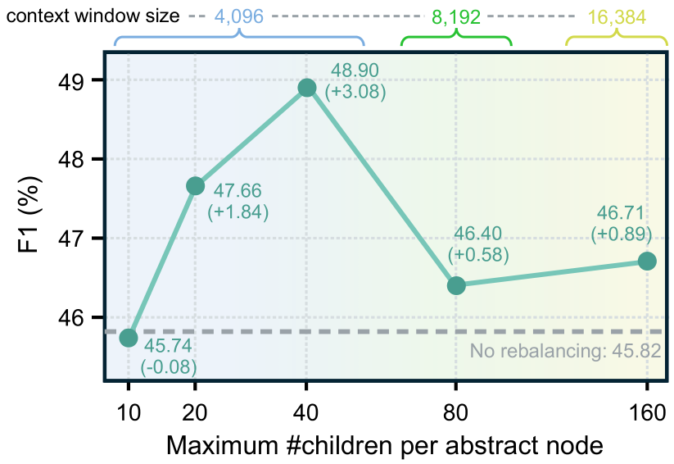

论文对层次抽象树 rebalancing 的分析：过度拆分或上下文过长都会影响检索效果。

在 Wiki18-50M 这个约 5080 万 tokens 、 35 万 chunk 的子集上，结合 bucketing 和 HNSW 后， tree indexing 时间约 2261 秒，远低于原始估算的约 28 万秒。相似度矩阵内存也可以压到 MB 级。

不过， abstraction time 仍然非常高。论文也承认， LLM-based abstraction 是工业级扩展的主要瓶颈。

失败案例：不是所有问题都能靠多轮检索解决

论文还分析了 R&A Agent 的最大检索次数。

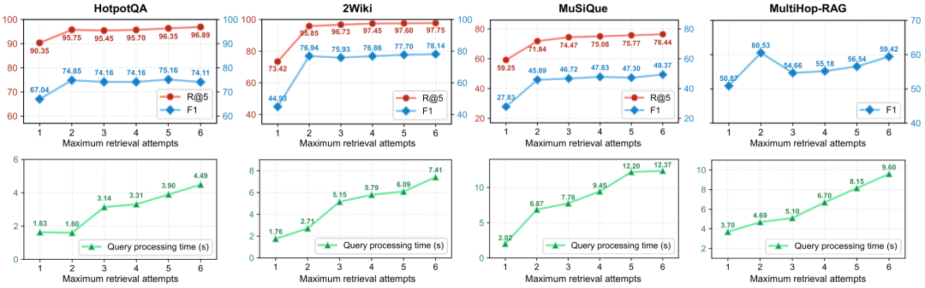

最大检索次数对 Recall@5 、 F1 和平均查询处理时间的影响。

结果大体是：第一次额外检索收益最大，后面继续增加尝试次数，收益变小，甚至可能变差；同时每一次检索都会带来较稳定的时间开销。

这很符合我们做 Agentic RAG 的经验。 Agent 不是检索次数越多越好。多轮检索如果缺少停止机制，很容易进入“越找越偏”的状态。

论文还统计了错误率和 Not Mentioned Rate 。

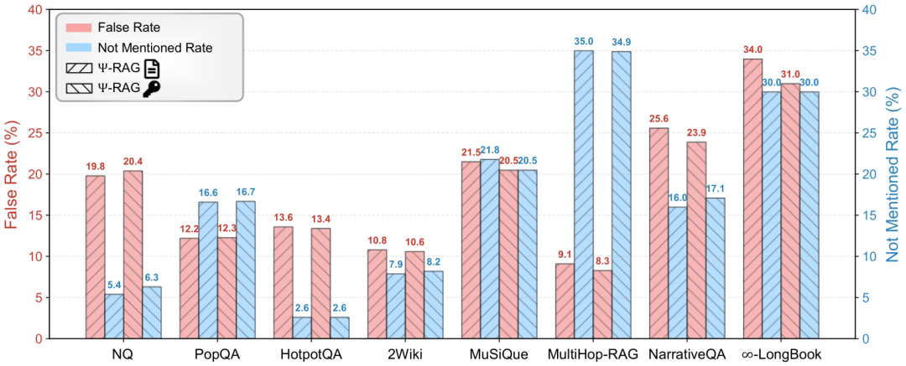

Ψ-RAG 在不同数据集上的错误率和未提及率分析。

这里对落地的提醒是： RAG 系统不应该只追求“尽量回答”。当证据不足时，返回 Not mentioned 反而是更可靠的行为。企业知识库尤其如此，因为错误答案的代价通常高于“不知道”。

和 Graph-RAG 的关系：不是替代，而是另一条路线

这篇论文最容易被解读成“Tree-RAG 打败 Graph-RAG”。但我觉得更准确的说法是：它证明了 Tree-RAG 也可以进入 Graph-RAG 擅长的跨文档多跳区间。

Graph-RAG 的优势是显式关系，尤其适合实体关系密集的问题。缺点是图构建昂贵， OpenIE 、实体抽取、关系抽取都可能出错，且图结构天然不擅长总结层级。

Tree-RAG 的优势是层次压缩和对总结任务友好。缺点是跨文档关系不显式，多跳推理弱。

Ψ-RAG 的路线是：不直接构图，而是把 Tree-RAG 的索引建得更适应真实分布，再用 Agent 和稀疏检索弥补关系跳转问题。

这两条路线未来很可能会融合。比如底层用 HAT 做层次组织，关键实体之间再补局部图边；或者在抽象节点里显式存 entity relation ，让树和图共享索引。

我最喜欢的两个设计点

第一个是，论文没有把“树”理解成静态目录，而是把它看成一种可检索的语义压缩结构。树的层级不是人为目录，也不是固定章节，而是从 chunk 相似度里长出来的。对无结构语料，这比依赖标题、目录、文档边界更通用。

第二个是，它没有神化 dense retrieval 。很多 RAG 论文喜欢把一切交给 embedding ，但 Ψ-RAG 很务实地把 BM25 放回来了。越是多跳问题，越容易出现一个具体实体决定成败的情况。实体名字错了，后面的 reasoning 再强也没用。

这两个点合起来，就是我对这篇论文的核心印象：结构上要能概括，检索上要能落地到实体。

可能的局限

论文自己也提到几个未来方向。

首先是索引更新。真实 RAG 系统的知识库会不断新增文档。传统 Tree-RAG 往往需要重新聚类。Ψ-RAG 因为基于局部 pairwise similarity ，可以更容易做插入：新节点先通过 dense matching 找到相似叶子，再 collapse 到叶子层；如果是批量新增，可以先对新增 chunk 建小树，再合并进主树。

但论文也提醒，反复把孤立节点插到同一个父节点下，可能放大语义或粒度偏差。因此如果新增内容和原树差异较大，最好作为子树插入，而不是一个个孤立插入。

其次是 abstraction 成本。无论是摘要型还是关键词型，上层节点都需要 LLM 生成。语料越大，抽象调用越多。论文的大规模实验已经显示，经过 bucketing 和 HNSW 优化后，相似度排序和建树不再是最大问题， LLM 抽象才是瓶颈。

最后是 Agent 的专门化。不同用户需求差异很大：有的要严格事实问答，有的要报告生成，有的要法律或医疗级别的证据链。论文提到可以用强化学习、拒绝采样 SFT() 等 post-training 技术，让 Agent 更适应特定任务。

这篇论文对 RAG 落地的启发

如果把论文结果翻译成工程建议，我会总结成四条。

第一，不要默认 flat index 能解决所有问题。 当知识库变大、问题变复杂， chunk 级检索很容易只找到局部相关内容。层次索引能给系统一个“先看森林、再看树木”的能力。

第二， Tree-RAG 的建树方式很重要。 不是把 RAPTOR 直接套到语料库就行。真实语料的主题分布偏斜，索引结构必须尊重这种偏斜。

第三，多跳检索要允许 query 改写。 用户的原始问题常常缺少关键中间实体， Agent 根据已有证据生成下一轮查询，能显著改善检索路径。

第四， BM25 还没过时。 只要问题涉及具体实体，稀疏检索就是 dense retrieval 的重要补丁。更准确地说，未来的强 RAG 大概率都是 hybrid ，不会只靠一种检索器。

结语

Ψ-RAG 的意义，不只是提出一个新的 Tree-RAG 变体。它把一个长期有点模糊的问题说清楚了：跨文档 RAG 不是单纯扩大索引规模，而是要重新设计索引结构、检索策略和 Agent 交互方式。

这篇论文给出的答案是：用层次抽象树保留语料结构，用多粒度 Agentic Retrieval 处理推理路径，用稀疏检索补足实体细节。

它不完美，尤其是 abstraction 成本还需要继续优化。但它很像一个值得工程系统认真吸收的方向：比纯 Graph-RAG 更轻，比传统 Tree-RAG 更会跨文档，比普通 hybrid RAG 更有层次。

如果你正在做下一代企业知识库，我建议至少把这篇论文里的 HAT 建树、 query reorganization 、 tree+sparse hybrid retrieval 三个设计拆出来试一试。

资源链接

📄 论文链接
https://arxiv.org/abs/2605.00529

💻 代码仓库
https://github.com/Newiz430/Psi-RAG

